SEMANA DEL 30 AL 3 DE JULIO
MARTES 30 DE JUNIO.
PASAPORTE: TRAER UNA PELOTA PEQUEÑA, UN PELUCHE, PAPEL HIGIÉNICO O LO QUE TENGA DISPONIBLE EN CASA. TIRARLO HACIA ARRIBA, APLAUDIR UNA VEZ Y AGARRARLO SIN QUE SE CAIGA AL SUELO. SE REPETIRÁ 3 VECES.
¡LOTERÍA DE NOMBRES!
- PARA ESTA CLASE VAMOS A NECESITAR:
- DOS CARTONES DIFERENTES CON EL NOMBRE DE CUATRO INTEGRANTES DE LA FAMILIA (NOMBRES NO PARENTESCO, PUEDEN INCLUIR A LAS MASCOTAS)
- 27 CARTONES PEQUEÑOS CON LAS LETRAS DEL ABECEDARIO, UN CARTONCITO PARA CADA LETRA.
- EL ABECEDARIO QUE LES ENVIÉ A PRINCIPIO DE AÑO (OPTATIVO)
- POROTOS, LENTEJAS, MAIZ PARA IR MARCANDO LAS LETRAS QUE SALEN.

EJEMPLO:
ANAHÍ | FRANCESCA
VALENTINO | LUCIO

MICHAY | PERICLES
TOTI | XIOMARA

CÓMO SE JUEGA:
ESTE JUEGO SE JUEGA COMO UNA LOTERÍA COMÚN Y CORRIENTE. UNA PERSONA IRÁ SACANDO LAS LETRAS DE ADENTRO DE LA BOLSA Y LA IRÁ MOSTRANDO A TODOS LOS PARTICIPANTES PARA QUE ESTOS PUEDAN IR MARCANDO LA LETRA EN SU CARTÓN.
SI EN EL MISMO CARTEL SE REPITEN LETRAS, DEBERÁ REGISTRARLAS EN TODAS. POR EJEMPLO, SI SALE EL CARTÓN DE LA LETRA A, EN EL NOMBRE “ANA” DEBERÁN PONER EL POROTO EN LAS DOS LETRAS
¡QUIEN COMPLETE PRIMERO EL CARTÓN SERÁ EL GANADOR!
Trazar línea larga.
------------------------------------------------------------------------------------------------------

MIÉRCOLES 1 DE JULIO.
PASAPORTE: CONTAR HACA ATRÁS DEL 29 AL 20.

CUMPLEAÑOS
VIERNES 10, PEDRO CONTI
SÁBADO 18, EMA MÓDICA
VIERNES 24, JOSEFINA ILERA
VIERNES 31, MORA SAINT PIERRE, BENICIO MONTI
FECHAS PATRIAS
JUEVES 9 DÍA DE LA INDEPENDENCIA.
VIERNES 10 FERIADO PUENTE.
FECHAS IMPORTANTES
LUNES 13 COMIENZO DEL RECESO ESCOLAR INVERNAL.
LUNES 20 DÍA DEL AMIGO.
LUNES 27 DE JULIO REGRESO A CLASE DE FORMA VIRTUAL.
¡¡QUE GRAN LÍO!!
Estos chicos están contando elementos, pero se les mezclaron los números. Ayudalos uniendo la cantidad con el número que corresponda.

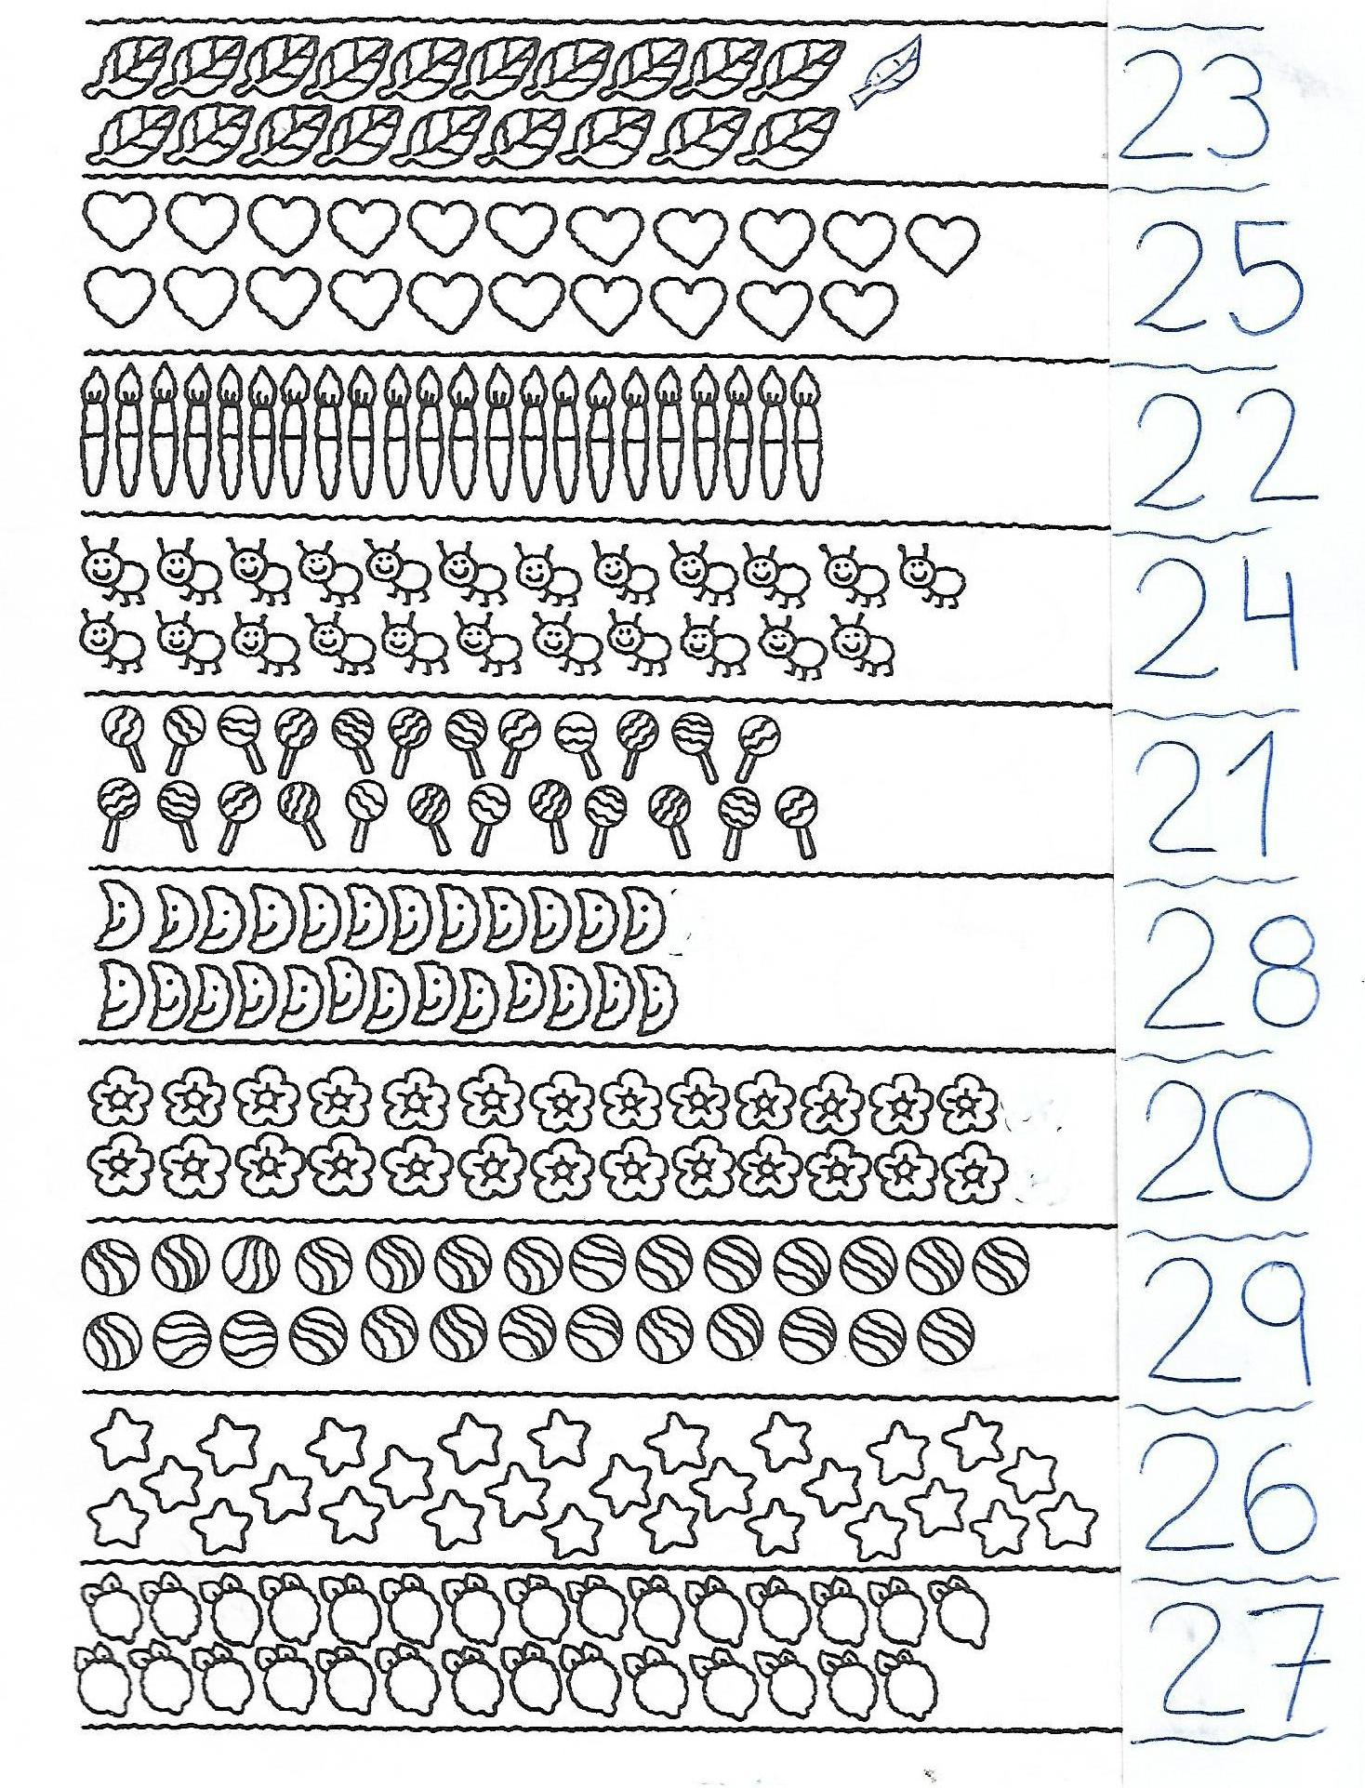
Traza línea larga
---------------------------------------------------------------------------------------------

JUEVES 2 DE JULIO.
PASAPORTE: DECIR UNA RIMA CON TU NOMBRE. POR EJEMPLO ANITA LA MÁS BONITA!
Familia, para esta actividad vamos a necesitar que tengan las siguientes sílabas escritas y recortadas para poder formar las palabras durante el encuentro virtual.
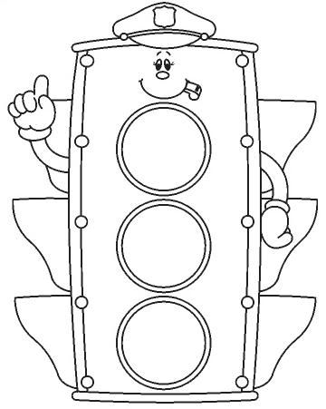

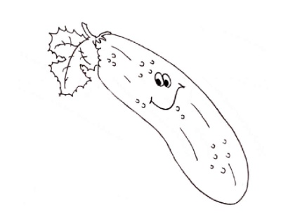

¡¡BONUS TRACK!!

Sílabas para recortar (hay espacios de más por si se les pierde alguna sílaba)
PE | TI | MO | SE | PI | BU | NE | MÁ | NO | RÓN

FO | RO | DA | RO | TE | SO

Jugamos en grupo compartiendo pantalla con la siguiente actividad.
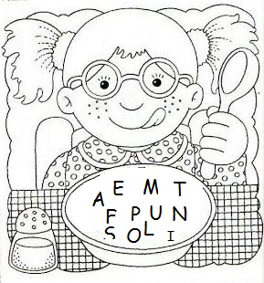

*En casa escribo 6 palabras usando solo esas letras (se pueden repetir)
Trazar línea larga
---------------------------------------------------------------------------------------------
VIERNES 3 DE JULIO.
PASAPORTE: COREOGRAFÍA QUE DARÁ LA SEÑO. (Bariloche)
USAMOS EL COLLAR.
¡A Contar!
Se les propone a los niños contar diferentes pelotitas del collar. Hasta la pelolita 15, 23, 28, 36, 45. Conversamos cómo lo resolvieron (quienes lo hagan solitos en casa por favor escribir en el cuaderno la respuesta de los niños)
Ahora busquen la pelotita 24 ¿Está más cerca del 20 o del 30? ¿Cómo lo saben?
¿Cuántas pelotitas faltan para llegar a la 30? ¿Qué pelotita está justo antes de la 24?, ¿Cuál está después? ¿Qué pelotita les parece que nombraré si avanzo hacia la derecha 3 lugares? ¿Esa pelotita seguirá siendo de la fila del 20?
¿CUÁNTAS HAY?
